עבודת קיץ בהנדסה אנליטית לעולים לכיתה יב' 5 יח"ל יוני 2023
את העבודה יש להגיש בראשית שנת הלימודים תשפ״ד והיא מהווה 5% מציון מחצית א׳.
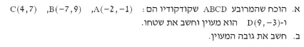

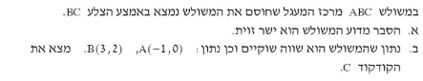

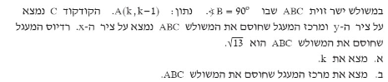

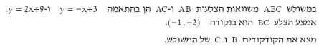

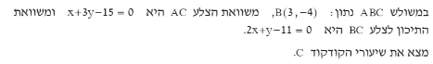

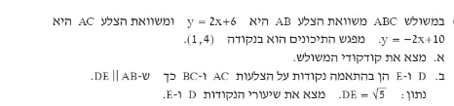

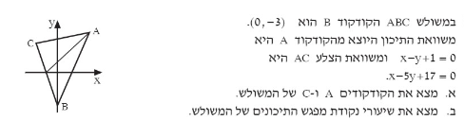

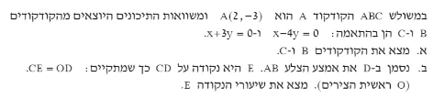

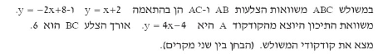

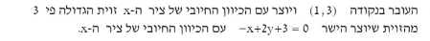
- מצא משוואת הישר

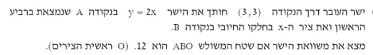

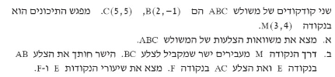

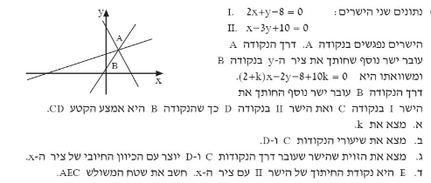

ברוכים הבאים ללימודי שאלון 582 !!!

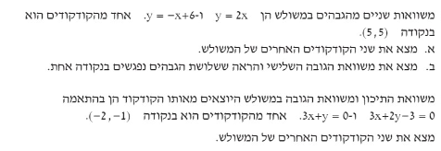

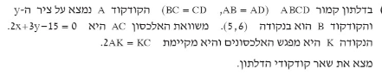

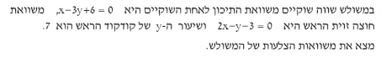

תשובות:
11.
12.
13.
14.
15.
16.
17.
18.
19.
. 20

חופשה נעימה!

